Приложение № 2
к постановлению главного управления архитектуры и градостроительства Рязанской области
от 28 октября 2025 г. № 935-п
Внесение изменений в генеральный план муниципального образования - Вышгородское сельское поселение Рязанского муниципального района
Рязанской области в части территории земельного участка в кадастровом квартале 62:15:0050640

Фрагмент карты границ населенных пунктов, входящих в состав поселения
Масштаб 1:1000
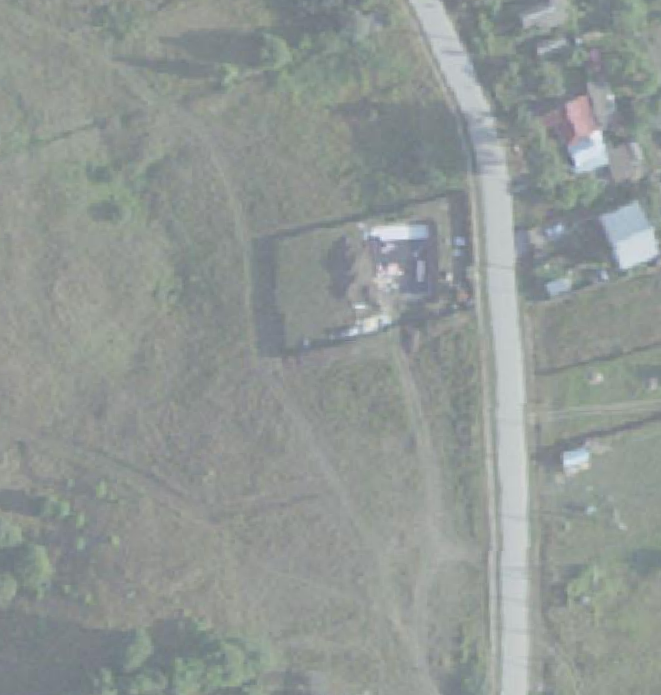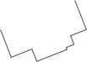

Условные обозначения

Границы единиц административно-территориального деления Российской Федерации

Граница населенного пункта

